МИНИСТЕРСТВО ОБРАЗОВАНИЯ РЕСПУБЛИКИ БЕЛАРУСЬ

УЧРЕЖДЕНИЕ ОБРАЗОВАНИЯ
ГОМЕЛЬСКИЙ ГОСУДАРСТВЕННЫЙ ТЕХНИЧЕСКИЙ УНИВЕРСИТЕТ ИМЕНИ П. О. СУХОГО

Факультет автоматизированных и информационных систем

Кафедра «Информационные технологии»

дисциплина «Разработка приложений баз данных для информационных систем»
ОТЧЕТ ПО ЛАБОРАТОРНОЙ РАБОТЕ №6
«Создание Web-сервиса с использованием WEB API ASP.NET MVC (ASP.NET Core MVC) для работы с информацией из базы данных»
Вариант №31

Выполнил: студент гр. ИТП-31
Расшивалов Н.И.
Принял: ассистент Точко В.Н.

Гомель 2021
1. Цель работы: ознакомиться с возможностями .NET Core по получению, отображению и изменение данных при помощи технологии WEB API.

2. Задание.
Создать с использованием технологии WEB API Web-приложение, в котором организовать получение, отображение и изменение данных.
Для этого необходимо:
1. Создать (использовать ранее разработанные в предыдущих лабораторных работах):
a. Классы, моделирующие не менее чем три таблицы базы данных согласно ва-шему варианту. Одна из таблиц обязательно должна находиться на стороне отношения «многие» связи с другой таблицей в схеме базы данных.
b. Класс контекста данных для доступа к базе данных.
2. Создать контроллер для операций с данными таблицы, стоящей на стороне отношения «многие».
3. Задокументировать WEB API ASP.NET Core с помощью инструментов Swagger.
4. Клиентское приложение в виде HTML страницы для визуального выполнения всех операций с данными выбранной в п.2 таблицы, использующих запросы к методам разработанного контроллера.

3. Результаты работы.

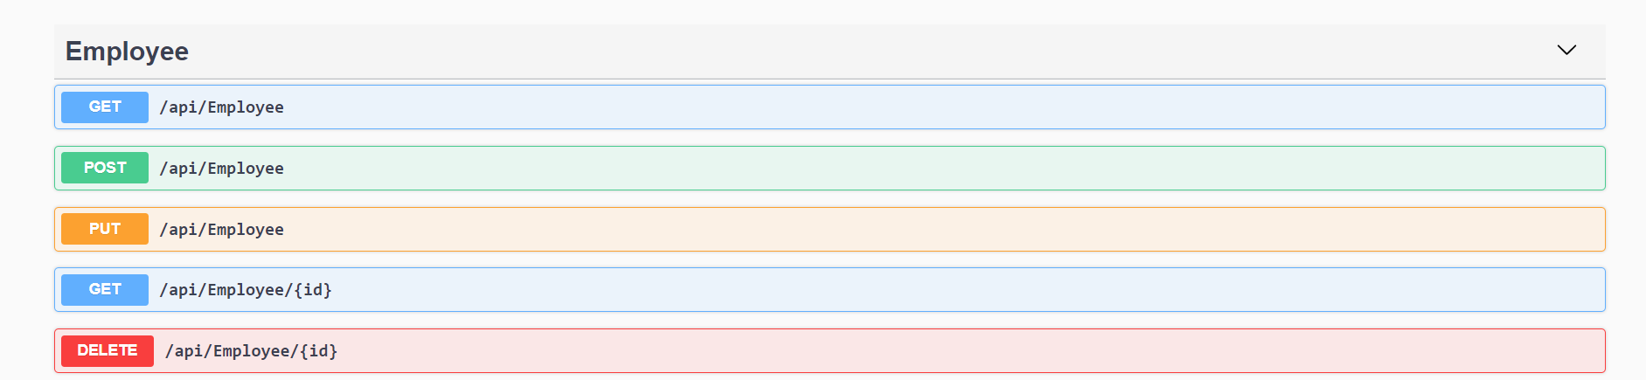

Рисунок 1 – Результат работы

Вывод: в ходе лабораторной работы изучена разработка WEB-API приложений.

